Конспект занятия по математике «Числа 1 -5»
Подготовила воспитатель МБДОУ детский сад №12 «Белочка» г.Котовска Кормышова Ю.А.
Тип занятия: комбинированное.
Цель:
-закрепить знания о числах натурального ряда от 1 до 5;
- формировать умение прибавлять и вычитать 1 и 2;
- формировать умения сравнивать числа натурального ряда от 1 до 5.
УУД:
Личностные:
1.Формировать положительное эмоциональное отношение к образовательной деятельности.
2.Формировать общее представление о моральных нормах поведения.
3. Освоить статус дошкольника; формировать мотивацию к обучению.
Регулятивные:
1.Организовывать свое рабочее место под руководством воспитателя.
2.Определять план выполнения заданий на занятиях под руководством воспитателя.
3.Отличать верно, выполненное задание от неверного.
4.Использовать в своей деятельности простейшие смысловые модели.
Познавательные:
1.Ориентироваться в тетради: определять умения, которые будут сформированы на основе изучения данной темы.
2.Формировать умение извлекать информацию из текста и иллюстрации.
3.Отличать новое от уже известного с помощью воспитателя.
4.Формировать умение на основе анализа рисунка – схемы делать выводы.
5.Перерабатывать полученную информацию: делать выводы в результате совместной работы всей группы.

Коммуникативные:
1.Формировать умение слушать и понимать других.
2.Формировать умение строить речевое высказывание в соответствии с поставленными задачами.
3.Соблюдать простейшие нормы речевого этикета: выступать с монологом после получения разрешения, не перебивать, благодарить, использовать специальную лексику.
4.Формировать и отрабатывать умение согласованно работать в группах и коллективе.
Литература:
Практический курс математики для дошкольников «Раз – ступенька, два – ступенька…» Л.Г. Петерсон, Н.П. Холина.
Рабочая тетрадь «Раз – ступенька, два – ступенька…» для детей 6 – 7 лет, Л.Г. Петерсон, Н.П. Холина.
Деятельность воспитателя | Деятельность воспитанника
1.Мотивация к коррекционной деятельности.  Здравствуйте!  Ходит солнышко по кругу  Дарит деточкам свой свет  А со светом к нам приходит  Дружба – солнечный привет!  Наши ушки на макушке,  Глазки шире открываем,  Слушаем, запоминаем,  Ни минуты не теряем.  Ребята, мы изучили числа от 1 до 5, и многое о них знаем | Эмоциональный настрой на познавательную деятельность.
2.Актуализация и пробное учебное действие  Начнем работу с устного счета:  - Назови число, которое потерялось:  1,2,…, 4, 5  Что вы знаете о числе 3?  Назовите геометрическую фигуру, связанную с числом 3  Почему она связана с числом 3?  Вставим число 3 в отрезок натурального ряда.  1,2,3, 4, 5  Посчитайте числа, используя прямой количественный счет, обратный количественный счет, прямой порядковый счет, обратный порядковый счет.  - Назовите фигуру  С каким числом связана эта фигура?  Расскажите все, что знаете о числе 4.  Как вы понимаете сравнить?  Давайте с вами сравним эти числа .  Какой знак мы поставим в 1 столбике?  А почему мы поставили такой знак ?  Какой знак мы поставим в 2 столбике?  А почему мы поставили такой знак ?  Какой знак мы поставим в 3 столбике?  А почему мы поставили такой знак ?  Молодцы ребята справились с заданием.  Физкультминутка  Раз, два, три, четыре, пять -  Шли по крыше три кота.  Три кота Василия,  Поднимались три хвоста  Прямо в небо синее!  Сели Васьки на карниз,  Посмотрели вверх и вниз,  И сказали три кота:  - КРАСОТА! | Число 3 следует за числом 2, предшествует числу 4. Число 3 можно получить, если 1+1+1, 2+1, 1+2  Треугольник  У треугольника 3 вершины, 3 стороны, 3 угла.  Четырехугольник, прямоугольник  Число 4 следует за числом 3, предшествует числу 5. Число 4 можно получить, если 1+1+1+1, 3+1, 1+3, 2+2, 2+1+1, 1+2+1, 1+1+2  Поставить знаки > < =  <  Потому что 1 при счете встречается раньше, на числовом отрезке стоит левее  >  Потому что 5 при счете встречается позже, на числовом отрезке стоит правее  <  Потому что 2 при счете встречается раньше, на числовом отрезке стоит левее
3.Локализация затруднений.  Что вы видите?  Посмотрите на отрезок натурального ряда Кати,  – Над числом 2 стоит стрелка.  В какую сторону она направлена?  – Какой знак действия и число стоит над стрелкой?  Движение по натуральному ряду вправо какому арифметическому действию соответствует?  Какое выражение можно составить по этому рисунку?  Какого числа не хватает на числовой прямой?  Верно не хватает числа 3 .  Как же прибавить к 2 1? | Отрезок натурального ряда  Вправо  Число +1  Сложению  2+1  Не хватает числа 3
4.Построение проекта выхода из затруднения | Назвать следующее при счете число.
5.Реализация проекта выхода из затруднения  Ребята, какое равенство можно составить по этому рисунку?  Запишем его в рабочей тетради  Ребята как к 2 прибавить 1?  Верно, запишем в тетради 2+1=3  Посмотрите на отрезок натурального ряда Вовы,  – Над числом 3 стоит стрелка.  В какую сторону она направлена?  – Какой знак действия и число стоит над стрелкой?  Движение по натуральному ряду влево какому арифметическому действию соответствует?  Какое выражение можно составить по этому рисунку?  Какого числа не хватает на числовой прямой?  Верно, не хватает числа 2 .  Как же из 3 вычесть 1?  Ребята, какое равенство можно составить по этому рисунку?  Запишем его в рабочей тетради  Как же из 3 вычесть 1?  Назвать предыдущее при счете число  Посмотрите на отрезок натурального ряда Пети,  – Над числом 4 стоит стрелка.  В какую сторону она направлена?  – Какой знак действия и число стоит над стрелкой?  Движение по натуральному ряду влево какому арифметическому действию соответствует?  Какое выражение можно составить по этому рисунку?  Какого числа не хватает на числовой прямой?  Верно, не хватает числа 3 .  Как же из 4 вычесть 1?  Ребята, какое равенство можно составить по этому рисунку?  Запишем его в рабочей тетради  Как же из 4 вычесть 1?  Посмотрите на отрезок натурального ряда Лены,  – Над числом 1 стоит стрелка.  В какую сторону она направлена?  – Какой знак действия и число стоит над стрелкой?  Движение по натуральному ряду вправо какому арифметическому действию соответствует?  Какое выражение можно составить по этому рисунку?  Какого числа не хватает на числовой прямой?  Верно не хватает числа 2 .  Как же прибавить к 1 1?  Ребята, какое равенство можно составить по этому рисунку?  Запишем его в рабочей тетради  Как же из 1 прибавить 1?  Физкультминутка  Сейчас я предлагаю вам выполнить следующее задание для девочек и мальчиков:  Используя ключ, магниты и рисунки, составьте картинку. Девочки выходят по одному.  Ключ для девочек.  1.вверху облачко.  2.внизу поле.  3.на поле растёт ромашка.  4.справа от ромашки ручей  5.слева от ромашки ползет гусеница.  6.между ромашкой и ручьем вырос гриб  7. под облачком капля дождя  8.над ромашкой летает бабочка  Ключ для мальчиков.  1.вверху крыша.  2.на крыше труба с левой стороны крыши.  3.под крышей дом.  4.с правой стороны внизу у дома ступеньки  5.справа от дома стоит мальчик.  6.в правой руке мальчика мяч  7. мальчик хочет играть со щенком, сидящим между мальчиком и домом  8.над крышей пролетает воробей  Молодцы ребята! | 2+1=3  Назвать следующее при счете число.  Влево  - 1  Вычитанию  3-1  2  Назвать предыдущее при счете число  3-1=2  Назвать предыдущее при счете число  Влево  - 1  Вычитанию  4-1  Число 3  Назвать предыдущее при счете число  4-1=3  Назвать предыдущее при счете число  Вправо  +1  Сложению  1+1  Число 2  Назвать следующее при счете число.  1+1=2  Назвать следующее при счете число.
6.Обощение во внешней речи.  Ребята посмотрите на 1 столбик. Прочитайте какие числа там написаны?  – Над всеми этими числами стоит стрелка.  В какую сторону она направлена?  Движение по натуральному ряду вправо какому арифметическому действию соответствует?  Какой знак действия и число стоит над стрелкой?  – Что значит "прибавить один"?  Кто сможет быстро заполнить окошки?  Ребята посмотрите на 2 столбик. Прочитайте какие числа там написаны?  – Над всеми этими числами стоит стрелка.  В какую сторону она направлена?  Движение по натуральному ряду влево какому арифметическому действию соответствует?  Какой знак действия и число стоит над стрелкой?  – Что значит "вычесть один"?  Кто сможет быстро заполнить окошки?  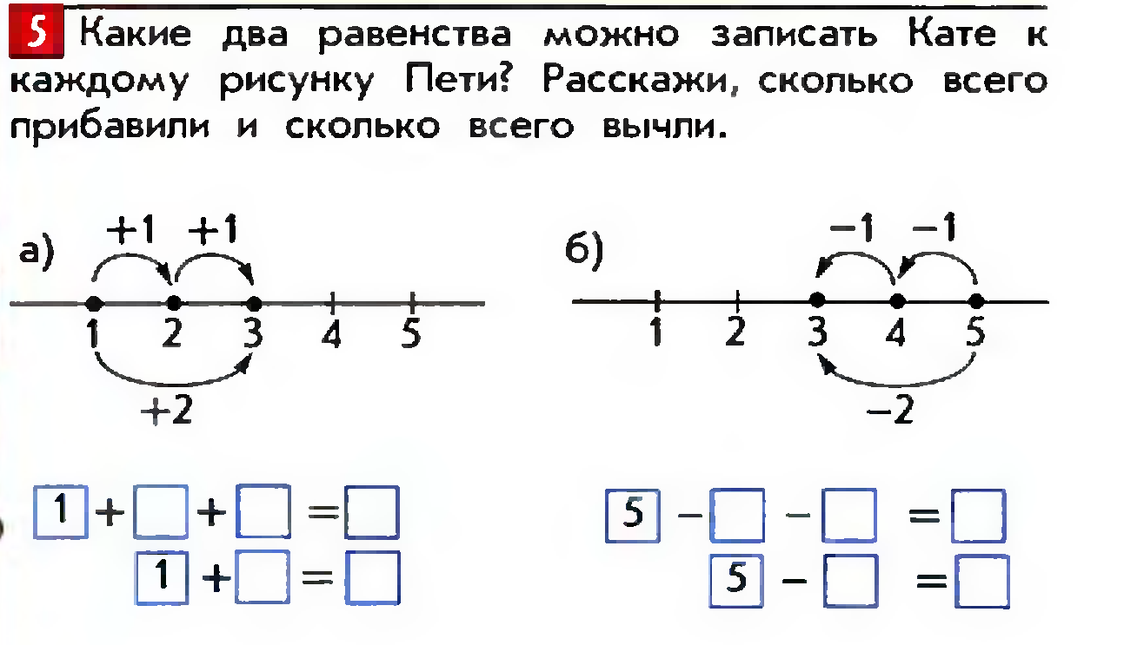  Ребята посмотрите на 1 отрезок натурального ряда  Над каким числом стоят стрелки?  Куда они направлены?  Что написано над стрелками?  Мы составили выражение. Каково его значение?  Какое равенство мы можем записать в тетрадь?  Посмотрите на стрелочку под отрезком натурального ряда.  Какое еще выражение можно придумать по этому рисунку?  Каково его значение?  Ребята, как же можно числу 1 прибавить 2?  Запишем его в тетрадь.  Ребята посмотрите на 2 отрезок натурального ряда.  Какие два равенства вы можете составить по этому рисунку?  Запишем их в тетрадь.  Ребята, как можно из 3 вычесть 2? | 1,2,3,4  Вправо  Сложению  +1  Назвать следующее число.  2,3,4,5  5,4,3,2  Влево  Вычитанию  - Один  Назвать предыдущее число  4,3,2,1  Сначала прибавить 1, а потом еще 1.  Сначала вычесть 1, а затем еще 1.
7.Самостоятельная работа с самопроверкой по эталону
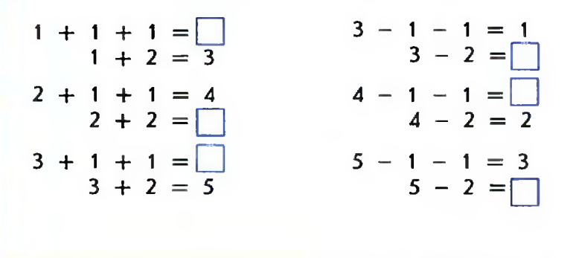
Работа на карточках: вставь числа в окошки.
Сверьтесь с эталоном. Кто не допустил ни одной ошибки? Вы молодцы!
Кто допустил одну?
8. Включение в систему знаний и повторение.  Ребята а сейчас проведем соревнование кто быстрей найдет последнее число .  Посмотрите на слайд | Дети считают и находят последнее число
9. Рефлексия
Что означает движение по отрезку натурального ряда вправо? Влево?
Что значит, прибавить 1?
Что значит вычесть 1?
Как можно прибавить 2?
Вычесть 2?
Что было сложнее всего?
Что было самым интересным?

